Ekologia
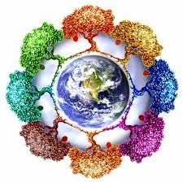
Ratuj z nami Ziemię!

Styczeń cena: 1zł
ZIEMIA
W różnych miejscach na ziemi mamy różne krajobrazy: w jednych jest pustynny i piaszczysty, w innych zielony, gzie indziej znowu kamienisty. Gleba to cienka warstwa litosfery. Tworzy ją mieszanina mniej lub bardziej zwietrzałych skał i cząsteczek organicznych pochodzących z rozkładu martwych roślin i zwierząt lub z ich odchodów. Gleba jest podstawą każdego ekosystemu. Gleba wchłania wodę deszczową, która przesącza się do podziemi i dołącza do tamtejszych ścieków. Rzeki to cieki wodne płynące na powierzchni wody w wyżłobionych korytach. Ziemia współpracuje stale z powietrzem. wymieniają między sobą gazy m.in. za pomocą fotosyntezy.

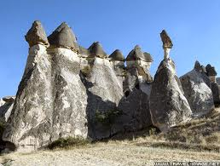
Baśniowe kominy w Kapadocji, jako piękny przykład erozji delikatnych skał.

DOTYKAMY ZIEMI
Istnieją różne rodzaje gleb. Mają one wpływ na ekosystemy, które się na nich rozwijają. Na jakość gleby wpływa roślinność, fauna, a także erozja, czyli rozdrabnianie i przemieszczanie gleby spowodowane działaniem wiatru i wody. Dla rolników bardzo ważna jest żyzność gleby, czyli jej zdolność do zaspokojenia potrzeb roślinom. Żyzność zależy od zawartych w niej b związków, minerałów i drobnoustrojów. Rolnicy odpowiednio nawożą, nawadniają i uprawiają glebę, by ta była na jak najlepszej jakości.
Niektóre gleby nadają się pod uprawy. Ziemia uprawna składa się w 25% z wody, 25% z powietrza, 45% składników mineralnych i 5% z próchnicy. Ważne jest, aby czuwać nad utrzymaniem równowagi żyznej gleby, ponieważ jest ona źródłem pożywienia dla ludzi.
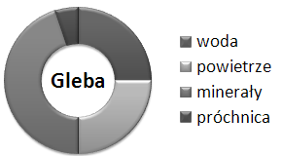

Ciekawostka:
Bogata gleba może zawierać aż do 100000000 mikroorganizmów na gram ziemi.
Bogate i ubogie ziemie są nierówno rozmieszczone na naszej planecie. Rodzaj gleby przy wyborze miejsca osiedlania był dla ludzi bardzo ważnym czynnikiem. Strefy bardzo wilgotne czy pustynne nie są zbyt sprzyjające do życia. Ludzie wybierają strefy, które pozwalają na uprawy stanowiące podstawę ich żywienia. Większość ludzi prowadzi osiadły tryb życia. Inni są nomadami: przemieszczają się z miejsca na miejsce, zależnie od pory roku, aby wypasać swoje stada.
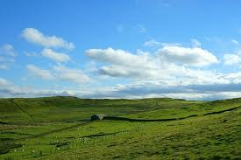
ZIEMIA DO PODZIAŁU
Tereny, gdzie ziemia jest urodzajna, są pożądane. W niektórych regionach prowadzą ludzie wojny o możliwość zajęcia ziemi, która zaspokoi ich potrzeby życiowe. Ponieważ liczba ludzi na świecie ciągle rośnie, podział przestrzeni jest dosyć istotnym problemem.
Działalność człowieka wpływa w ogromnym stopniu na jakość i żyzność gleby. Ludzie drążą rowy, wytyczają drogi, budują wodociągi, gazociągi, pokrywają ziemię betonem, brukiem i asfaltem. Działalność człowieka wiąże się z wszelkiego rodzaju odpadami, z którymi trzeba coś zrobić.
W ten sposób gleba jest często przez naszą lekkomyślność niszczona. Ziemia pokrywa się budowlami i wtedy jest zanieczyszczona, a woda nie może w nią wsiąkać.
DRĄŻYMY ZIEMIĘ
Coraz większe tereny zamieniają się w pustynie. Zjawisko to dotyczy wszystkich kontynentów, ale w szczególności Afryki, która jest na nie najbardziej podatna. Powodów jest mnóstwo i wszystkie łączą się w jedną logiczną całość. Zagrożone nie tylko są strefy suche, także regiony wilgotne zamieniają się w pustynne obszary. Mieszkańcy wycinają drzewa, aby powiększyć pola, gleba ulega zubożeniu, plony są gorsze, a wycinka dalej trwa. Jest to błędne koło. Pustynie przyciągają głód i pociągają masową emigrację. Intensywne rolnictwo i uprawy GMO (ang. genetically modified organisms), rozwijają się na potrzeby żywieniowe miast. Ale pamiętajmy SZKODY WYRZĄDZANE GLEBIE SĄ KATASTROFALNE !!!
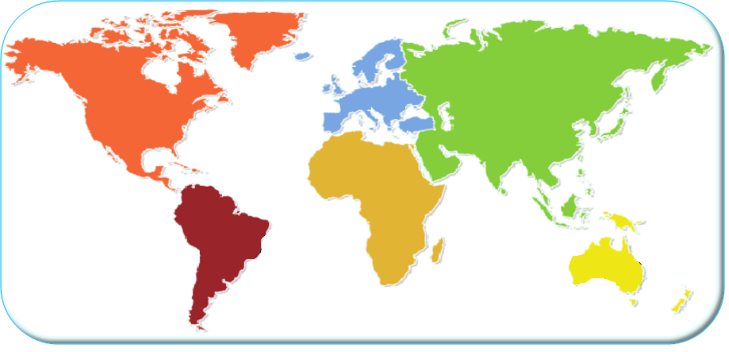
INFORMACJE ZE ŚWIATA
Teresa, Hiszpania
Baterie zawierają metale ciężkie. Używam ich bardzo rzadko, a po wykorzystaniu wrzucam do specjalnego pojemnika.

Lala, Afryka Południowa
Malunki na naszych domach wykonujemy zq pomocą naturalnych barwników.
Misza, Rosja
Nasi rodzice zostawili nam parcelę z ogrodem. Mam zamiar zasadzić tam rośliny.
Khalifa, Mauretania
Do mojego miasteczka woda dociera tysiącletnim akweduktem! Działa on bez zarzutów
Bayi, Etiopia
Droga, która prowadzi do studni, jest niedostępna: ziemia została naszpikowana przez wojsko studniami. Trzeba będzie ją rozminować

ZADBAJMY O ZIEMIĘ
Zdrowie i bezpieczeństwo ludzi zależy od ziemi. To najważniejszy powód, żeby o nią dbać. Ochrona i sadzenie drzew, krzewów i roślin skutecznie przyczynia się do ochrony ziemi. Zatrzymują one wodę, są środowiskiem życia zwierząt, tworzą próchnicę i odżywiają glebę. Wszystko, co pochodzi z Ziemi, musi do niej wrócić: ta bardzo prosta zasada jest dobrym drogowskazem dla chcących ją chronić.
KOCHAM MOJĄ ZIEMIĘ
Leżąc na brzuchu, na trawie lub piasku, czuję jak żyje ziemia. Bez niej nie miałbym co jeść i pić. Ziemia jest cenna i mogę ją chronić robiąc małe i wielkie rzeczy.


Wszystko, co kładziemy na Ziemi lub w niej zakopujemy, może mieć negatywne skutki dla jej jakości i może ona przestać spełniać swoją rolę w przyrodzie. Dlatego nigdy niczego nie rzucam na ziemię i szukam najlepszego sposobu na uprzątanie odpadów. W tym celu sprawdzam, z czego zrobione są (plastik, produkty chemiczne, materia organiczna, metal, olej) i dowiaduję się w jaki najbardziej ekologiczny sposób można je wyrzucić! Oczywiście już w momencie zakupu jedzenia lub innych przedmiotów mogę zrobić coś dla naszej planety i unikać wszystkiego, co jej szkodzi.
11 EKOLOGICZNYCH ZASAD UNII EUROPEJSKIEJ:
1. Lepiej zapobiegać, niż leczyć.
2. Należy uwzględniać skutki oddziaływania na środowisko
w możliwie najwcześniejszym stadium podejmowania decyzji.
3. Trzeba unikać eksploatowania przyrody powodującego
znaczne naruszenie równowagi ekologicznej.
4. Należy podnieść poziom wiedzy naukowej,
by umożliwić podejmowanie właściwych działań.
5. Koszty zapobiegania i usuwania szkód ekologicznych
powinien ponosić sprawca zanieczyszczenia.
6. Działania w jednym państwie członkowskim nie
powinny powodować pogorszenia stanu środowiska w innym.
7. Polityka ekologiczna państw członkowskich w zakresie ochrony środowiska musi uwzględniać interesy państw rozwijających się.
8. Państwa Unii Europejskiej powinny wspierać
ochronę środowiska w skali międzynarodowej i globalnej.
9. Ochrona środowiska jest obowiązkiem każdego,
zatem konieczna jest edukacja w tym zakresie.
10. Środki ochrony środowiska powinny być stosowane odpowiednio
do rodzaju zanieczyszczenia, potrzebnego działania
oraz obszaru geograficznego, który mają chronić.
11. Krajowe programy dotyczące środowiska powinny być koordynowane na podstawie wspólnych długoterminowych programów, a krajowa polityka ekologiczna – harmonizowana
w ramach Wspólnot Europejskich.
Krzyżówka
Ę
1 Ważna w życiu.
2 Niezbędna do życia.
3 W glebie jest jej 5 %.
4 W miasteczku tej dziewczynki jest akwedukt. O kim mowa?
5 Podstawa każdego ekosystemu.
6 Zaraz po kwietniu.
7 Zdolność gleby do zaspokojenia potrzeb rośliną.
8 Jeden ze składników gleby.
9 Rozdrabnianie i przemieszczanie się gleby spowodowane.
10 Niektórzy ludzie są ________, czyli prowadzą
koczownicze życie.
11 Wygładza skórę.

